パネルの設定がどこから来るのか
パネル自身はほとんど何も持っていません。ボタンも、本人確認の方法も、見た目も、 他のパネルと共有する「デバイス設定」から来ます。1台を変えたつもりが20台変わるのは そのためです。
2026-08-21 · https://offision.com/help/ja/devices/panel-configurations/
パネルについて変更した内容は、パネル自身には保存されません。ボタンも、本人確認に
求める資格情報も、スキンもスクリーンセーバーも、すべてデバイス設定から来ます。
デバイス設定とは名前の付いた設定のまとまりで、何台のパネルからでも参照できます。
このセクションで最初に理解しておくべきはこの一点です。「1台だけ変えたはずが
フロア全体が変わった」というのは不具合ではなく、まさに起きたことの正確な説明だから
です。
Where in Offision: admin app → device/booking-panel/configuration (デバイス設定)
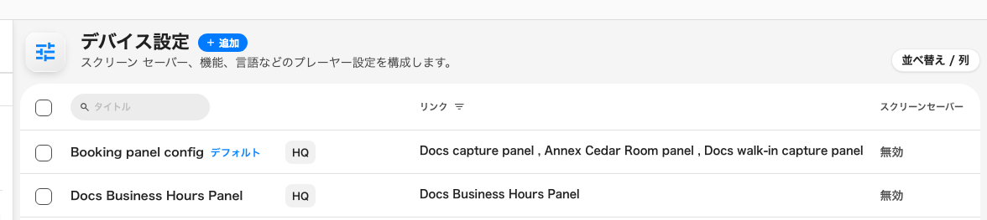
1つのデバイス設定と、それに従うパネルを列挙する「リンク」の列。

設定はすべてどれかのページにある
デバイス設定を開くとページの一覧が表示されます。設定の名前は一覧の見出しそのもので、
その場で編集します。「基本」ページはもうありません。
- 会議室予約パネル — パネルのデザインと、パネルが描くもの・提示するものすべて。
パネル自身のライブプレビューの上で編集します。
- 室内パネル — ルームの中に置く会議アシスタントの画面です。別のパネルであり
独自の設定を持つため、専用のページがあります —
会議アシスタントパネルを参照してください。
- チェックイン方法 — パネルが本人確認として何を受け付けるか。また、何も求めない
ことを許すかどうか。
- モニタリング — 遠隔操作のカウントダウンと、
パネルがオフラインになったときに誰かへメールを送るか。
- その他、そして既存の設定では情報。
- 予約パネル — 一覧に1つだけある区切り見出しの下。この設定が動かしているデバイスです。
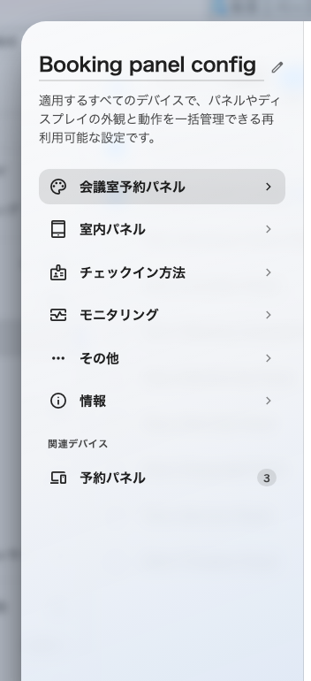
ページの一覧。このセクションが案内する多くは「会議室予約パネル」の中にあります。

会議室予約パネルは、プレビューと11のグループ
会議室予約パネルはスイッチの並んだページではありません。パネルのライブプレビューと、
その下に並ぶグループのメニューで構成され、各グループはサブページとして開きます。どの
グループを編集している間もパネルが画面に残るようになっています。
メニューの最初のセルはタッチスクリーンモードで、これが3つのグループを支配します。
オフのときパネルは表示専用の画面になり、予約を使う、パネルから予約、ドアとその他
には提示するものが何もありません — パネルを表示専用の画面として使うを
参照してください。
グループ | 何があるか
背景とロゴ | 背景画像のモードとファイル、会社のロゴ、フォント
ステータスの色 | ルームの各状態の色
表示言語 | パネルが提示する言語
ルーム情報 | ルーム名の文字サイズ、設備
予約情報 | 件名、主催者、参加者、サムネイル、オンラインミーティングのロゴ
タイムラインと時計 | お知らせ、24時間表示、タイムラインの2つの設定
予約を使う | QRコード、ウォークイン、チェックイン、チェックアウト、延長
パネルから予約 | 事前予約、予約の詳細、キャンセル
ドアとその他 | 他のルーム、ドアの解錠、問題の報告
スクリーンセーバーと節電 | 待機中のプレイリストと省エネモード
用途別デザイン | 個々の予約目的に対するデザインの上書き

このうち操作に関する3グループが以前の機能ページで、そこにあったスイッチはすべて
ボタンの設定に載っています。カラーコントロールと
スクリーンセーバーも独立したページでしたが、いまはそれぞれステータスの色、
スクリーンセーバーと節電です。
グレーアウトはデザインが「描けない」と言っています:
パネルには2つのデザインがあり、センターはスケジュールよりはるかに描くものが少なく、
サイドレールも背景画像もQRの置き場もありません。そのデザインが描けない設定は隠されるの
ではなく無効化されるため、パネルが無視する設定を変えられるふりをしません。
パネルのデザインを選ぶを参照してください。

1台だけ違う動きにする
パネル単位の上書きはありません。違う動きをさせたいパネルには別のデバイス設定を
作り、そのパネルを移す必要があります。
どちらも同じダイアログで行えます。デバイス設定を作り、ページ一覧のいちばん下、
関連デバイスの下にある予約パネルを開いて、適用するパネルを選びます。逆方向、
つまりデバイスの一覧側でパネルのデバイス設定を指定しても同じことができます。
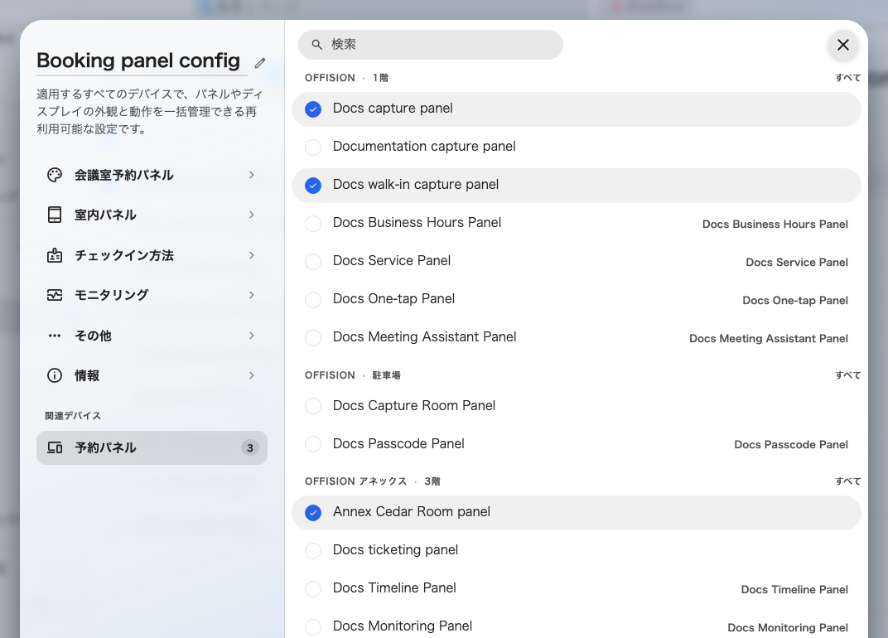
建物とフロアごとに並んだ全パネル。このデバイス設定のものにチェックが付いています。
通りすがりの人にルームを取らせたくないロビーのパネルと、取らせてよいチーム
フロアのパネルは、別々のデバイス設定になります。カードリーダーの有無でも同じです。
保存すると影響範囲が示されます:
すでにパネルが使っているデバイス設定を保存すると、この変更は次のデバイスに影響
しますと表示され、対象が列挙されます。確認せずに進めるのではなく読む価値が
あります。この一覧が「ほかに誰を変えてしまったのか」の答えです。

ここで決まらないこと
- 誰がそのルームを予約できるか、どれだけの長さで予約できるか。 それはリソースの
予約ルールです — 予約ルールリファレンスを
参照してください。
- チェックインが必須かどうか、いつまでに行う必要があるか。 これも予約ルールです —
チェックインと未出席のしくみを
参照してください。
- そもそもどの資格情報が存在するか。 組織全体のチェックイン方法の画面が
すべてのパネルの既定値を決めます。デバイス設定はそれを上書きでき、その話は
パネルでの本人確認の方法で扱います。
- パネルがどのルームを表示するか。 それはパネル自身へのリソースの割り当てで
あって、デバイス設定の項目ではありません。

